Diagramas de Lenguaje Unificado de Modelado (UML)
Cooperativa Financiera El Progreso

Candidato: Nicholas Andres De la Rosa Rivera
Documento: 1044630341
Norma: 220501095 — Diseñar la solución de software
Fecha de entrega: 7 de septiembre de 2026

Los tres diagramas se modelaron en draw.io a partir de las clases y flujos reales implementados en el proyecto (Member, Movement, MovementType, IMemberRepository, MemberService, MovementService, ReportService, ExchangeRateService, TellerConsole). Los archivos fuente .drawio y su exportación en PDF están en las subcarpetas correspondientes de esta misma evidencia.

1. Diagrama de casos de uso
Actor principal: Cajera. Actor secundario no humano: API TRM (datos.gov.co). El Gerente consume los informes de forma indirecta, a través de la cajera.
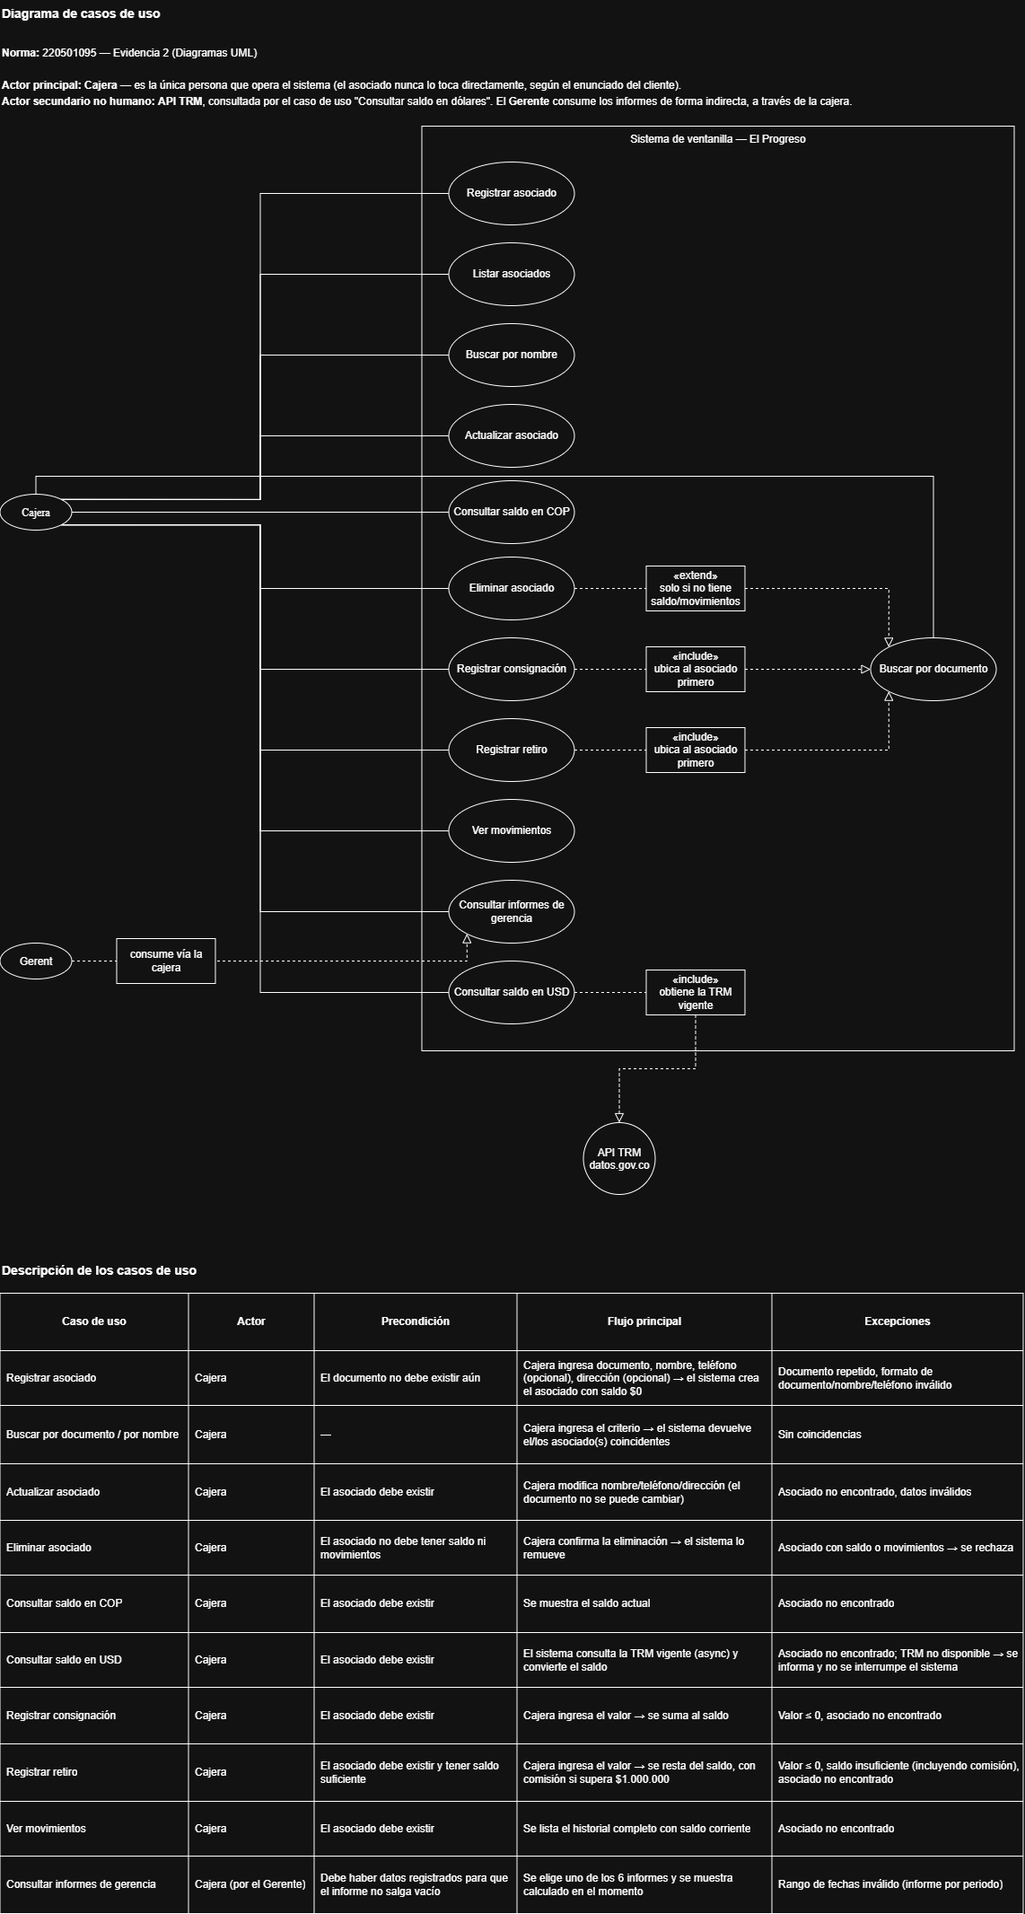
Figura 1 — Diagrama de casos de uso

2. Diagrama de clases
Versión extendida del diagrama de clases del modelo implementado, con atributos, métodos y multiplicidades reales de cada clase.
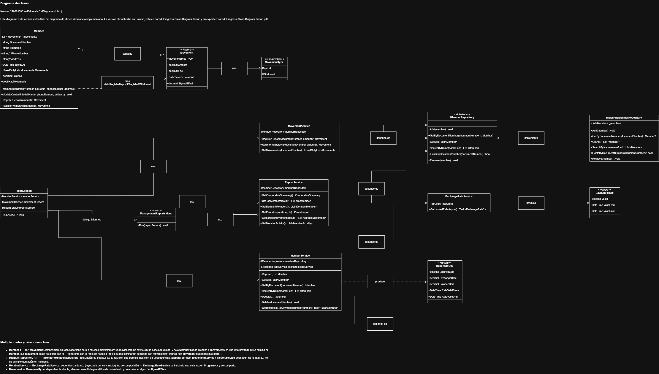
Figura 2 — Diagrama de clases

3. Diagrama de secuencia
Se documentan los dos flujos con más lógica de negocio: registrar un retiro (comisión + rechazo por saldo insuficiente) y consultar el saldo en dólares (consumo asíncrono de la TRM con manejo de falla).
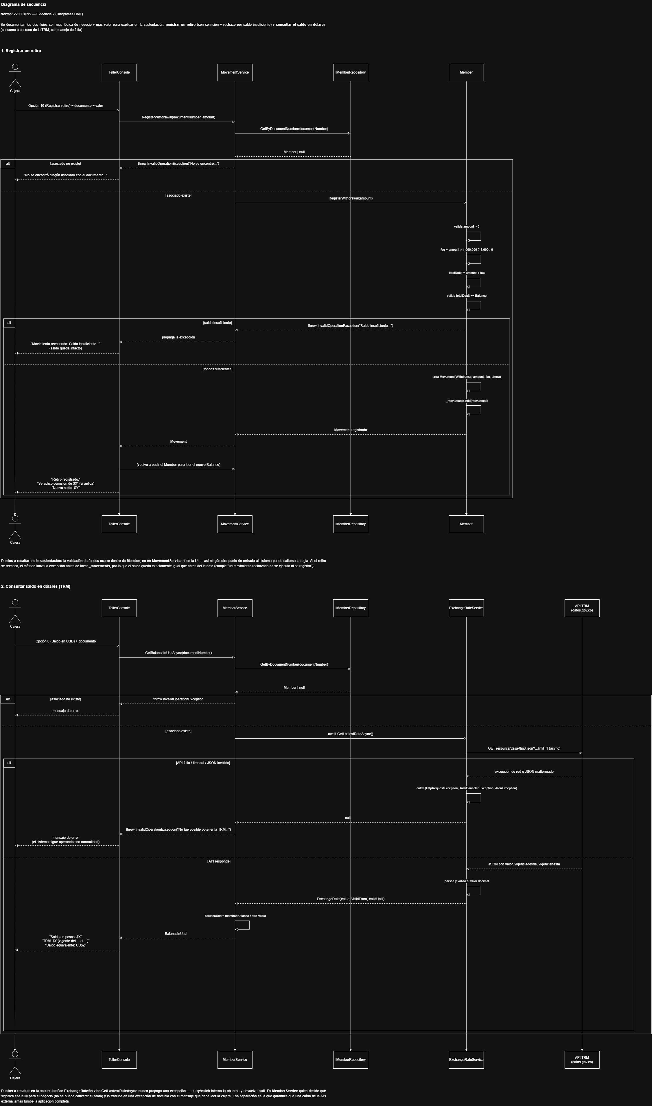
Figura 3 — Diagrama de secuencia

